DAFTAR PUSTAKA

Agustiani, H. (2016). Psikologi Perkembangan. Bandung: PT. Refika Aditama
Al Zbon, A. M. O., S. M. Smadi. The rolw of the family in the emotional growth of the adolescent in light of the Islamic education. InternationalJournal of Adolescence andYouth. 2017,22(1), 79-82
Ananda, Y. R. (2017). Hubungan antara kematangan emosi dengan pengambilan keputusan karir pada siswa XII SMA. Indonesian Journal of Guidance and Counseling , 6 (2), 47-50. 46.
Ardiyanti, D. (2016). Aplikasi model Rasch pada pengembangan skala efikasi diri dalam pengambilan keputusan karir siswa. Jurnal Psikologi, 43(3), 248-263
Aridhona, J. (2017). Hubungan antara kecerdasan spiritual dan kematangan emosi dengan penyesuaian diri remaja. Intuisi: Jurnal Psikologi Ilmiah, 9(3), 224-233.
C. Rawat R. Singh. Effect of family Type On Emotional Maturity Of Adolescence. Journal of Human Ecology. 2017. 57(1-2), 47-52
Darmasaputro, A., & Gunawan, W. (2018). Hubungan efikasi diri pengambilan keputusan karier dan pengambilan keputusan karier pada siswa SMA. Jurnal Psikologi , 14(1), 3-11
Fatimah, S. (2018). Siti Pendampingan Perencanaan Karier dalam Meningkatkan Self Efficacy Siswa SMK. Psikodidaktiika; Jurnal Ilmu Pendidikan, Psikologi Bimbingan dan Konseling.
Fatchurahman, M. (2012). Kepercayaan diri, kematangan emosi, pola asuh orang tua demokratis dan kenakalan remaja. Persona: Jurnal Psikologi Indonesia, 1(2).
Hanggara, G. S. (2016). Keefektifan “proses guru” sebagai teknik bimbingan kelompok untuk meningkatkan kemampuan pengambilan keputusan karier siswa SMK. Jurnal Kajian Bimbingan dan Konseling, 1(4), 148-157.
Happywidinata, R., & Abdurrohim, A. (2020). Hubungan Antara Kematangan Emosi Dengan Pengambilan Keputusan Pada Aktivis Di Unissula. Prosiding Konstelasi Ilmiah Mahasiswa Unissula (KIMU) Klaster Humanoira.
Haryanto, A. (2019). Bimbingan Dan Konseling Karir Pada Perencanaan Karir Siswa Kelas Xii SMK N 1 Kepahiang (Doctoral dissertation, IAIN Curup).
ISMAIL, A. (2017). Deskripsi Faktor-Faktor Yang Mempengaruhi Pengambilan Keputusan Karir Siswa Di Kelas XI Jurusan Tekstil SMK Negeri 4 Kota Gorontalo. Skripsi, 1(111412049).
Kurniasari, R., Sofah, R., & Harlina, H. (2016). Kemampuan perencanaan karir siswa Kelas X di SMA Negeri 3 Palembang (Doctoral dissertation, Sriwijaya University).
M Faturahman, M. F., Sofah, R., & Hakim, I. A. (2019). PERSEPSI SISWA TENTANG PERENCANAAN KARIR DI SMA NEGERI 14 PALEMBANG (Doctoral dissertation, Universitas Sriwijaya).
Nurliyanti, Y. (2017). Problematika Kematangan Emosi Siswa (Studi Kasus dari Keluarga Broken Home) di SMPN 23 Banjarmasin.
Peilouw, F. J., & Nursalim, M. (2013). Hubungan antara pengambilan keputusan dengan kematangan emosi dan self-efficacy pada remaja. Journal Penelitian Psikologi.
Pramudi, H. (2015). Kemampuan pengambilan keputusan karir siswa kelas XI di SMA Negeri 1 Kutasari Purbalingga. Jurnal Riset Mahasiswa Bimbingan dan Konseling, 4(4).
Salam, B. (2015). Penerapan Konseling Islami Untuk Meningkatkan Kematangan Emosi Siswa Kelas X MA Miftahul Huda Raguklampitan Batealit Jepara Tahun Pelajaran 2014/2015. Skripsi.
Sari, A. K., Yusuf, A. M., Iswari, M., & Afdal, A. (2021). Analisis teori karir krumboltz: Literature Review. Jurnal Ilmiah Bimbingan Konseling Undiksha, 12(1)
Sari, W. (2015). Hubungan Antara Pengetahuan Tentang Karir dan Efikasi Diri dengan Pengambilan Keputusan Karir Pada Siswa SMA (Doctoral dissertation, Universitas Islam Negeri Sultan Syarif Kasim Riau).
Sobari, T., &Fatimah,S. (2021) Hubungan Keputusan Karir dengan Kematangan Emosi Peserta Didik Kelas IX SMPN Garut, Fokus (KajianBimbingan & Konseling dalam Pendidikan), 4 (1), 13-24
Widyastuti, R. J., & Pratiwi, T. I. (2013). Pengaruh self efficacy dan dukungan sosial keluarga terhadap kemantapan pengambilan keputusan karir siswa. Jurnal BK Unesa, 3(1), 231-238.
Zamroni, E. (2016), Uurgensi Career Making Skill dalam Penentuan Arah Peminatan Peserta Didik Jurna Konseling Gusjigang, 140-152

LAMPIRAN

Lampiran 1

Kisi-kisi Instrumen Kematangan Emosi

Variabel | Indikator | Deskriptor | Item (+) | Item (-)
Kematangan  Emosi  dan rasional | 1. Mampu  Mengenali  jenis-jenis  Emosi | Mengenali jenis  emosi bahagia,  simpati, dan bangga | 1,2 | 4
 |  | Mengenali emosi  yang sering  ditunjukkan | 3,5 | 6,7,8
 | 2. Mampu  Menerima  kondisi diri,  orang lain dan  Lingkungan | Menerima  kekurangan diri | 9,10,11 | 12,13
 |  | Menerima kelebihan  diri | 14,15 | 16,17
 |  | Menerima kondisi orang lain | 18,19,20 | 21,22
 |  | Menerima kondisi lingkungan | 23,24,25 | 26,27
 | 3. Dapat berpikir  secara objektif | Berpikir sebelum  bertindak | 28,29,30 | 31,32
 |  | Berpikir secara  objektif | 33 | 35
 |  | Berpikir secara  rasional | 34,37 | 36,38
 |  | Mampu  membedakan antara  yang baik dan yang  buruk | 39,40 | 41,42
 | 4. Mampu  Mengendalikan  Emosi | Mampu  mengendalikan  emosi saat marah | 43,44 | 45,46
 |  | Mampu  mengendalikan  emosi saat sedih | 47,48,49 | 50,51
 |  | Mampu  mengendalikan  emosi saat gembira | 52,53,54 | 55,56
 | 5. Menunjukkan  emosi yang  tepat terhadap  Rangsangan  yang diterima | Menunjukkan emosi  yang tepat saat  menerima  rangsangan dari  orang lain | 57,58 | 59,60

Lembar Kuesioner
ANGKET KEMATANGAN EMOSI
Permintaan:
Anda diminta untuk mengisi angket ini secara jujur dan sesuai dengan isi hati anda, pengisian secara jujur akan banyak memberikan manfaat bagi saudara maupun kemajuan sekolah. atas kejujuran anda diucapkan terimakasih.
Petunjuk umum:
- Angket ini berisikan pernyataan dan terdiri dari 5 kolom urut, kolom nomor pernyataan dan kolom alternatif jawaban.
- Pada alternatif jawaban berisikan 5 pilihan yaitu sangat setuju (SS), setuju (S), raguragu (RR), tidak setuju (TS), sangat tidak setuju (STS).
- Angket ini tidak ada kaitannya atau pengaruhnya terhadap nilai anda.
- Jawaban dari isi pernyataan pada angket tidak ada jawaban yang salah dan benar.
Petunjuk pengisian:
- Setiap pernyataan, anda diminta untuk memilih salah satu jawaban.
- Cara pengisiannya, pilihlah salah satu alternatif jawaban dengan memberi tanda cheklis (√ ) pada pernyataan yang anda pilih.
- Setiap pernyataan harus dijawab sesuai dengan keadaan diri anda

Nama :
Kelas :
Jenis kelamin :
Hari/tanggal :
No. | Pernyataan – pernyataan | Pilihan jawaban
 |  | SS | S | RR | TS | STS
1 | Saya bahagia jika teman saya mendapatkan nilai bagus
2 | Saat ada teman yang mengalami kesusahan saya turut bersimpati kepadanya
3 | Saya tidak merasa cemburu apabila teman saya mendapatkan peringkat lebih tinggi dari Saya
4 | Saya merasa tidak senang dan tidak bangga dengan prestasi saya selama ini
5 | Sampai saat ini saya tidak menyimpan dendam dengan salah satu teman Saya
6 | Saya akan sangat marah apabila ada orang yang menghina saya, tanpa peduli siapa orangnya
7 | Saya tidak tahu emosi apa yang sering saya tunjukkan
8 | Saya iri dengan teman saya yang lebih pandai, cantik/tampan dan lebih kaya
9 | Saya bersyukur dengan apa yang saya dapatkan saat ini
10 | Saya tidak bisa mengoptimalkan kelebihan saya sehingga menghasilkan prestasi yang membanggakan
11 | Saya merasa tidak mempunyai kelebihan apapun dalam diri saya
12 | Saya memahami bahwa setiap orang memiliki keunikan yang berbeda-beda
13 | Saya memahami bahwa orang tua saya telah berusaha keras untuk saya
14 | Saya mengerti bahwa setiap orang memiliki kelebihan dan kekurangan
15 | Seandainya orang tua saya bisa memenuhi semua keinginan saya, pasti saya bahagia
16 | Saya sering kesal jika ada orang yang suka merepotkan orang lain
17 | Saya merasa nyaman berada di lingkungan sekolah
18 | Bagi saya menyesali kondisi yang ada adalah sia-sia, lebih baik mensyukuri yang ada sebagai nikmat yang diberikan oleh Tuhan
19 | Saya ingin pindah sekolah karena di sekolah saya tidak nyaman
20 | Saya merasa tidak nyaman dengan lingkungan Saya saat ini
21 | Saya selalu membuat perencanaan kegiatan yang akan saya kerjakan
22 | Sebelum berbicara saya sudah memikirkannya
23 | Saya mampu berpikir secara objektif terhadap segala sesuatu
24 | Walaupun teman saya kadang membuat saya marah, tapi sebenarnya dia tidak bermaksud untuk merusak pertemanan kami
25 | Saya tidak bisa memandang sesuatu dari sudut pandang yang netral dan tidak memihak
26 | Saya pernah bermasalah dengan teman saya, dan selamanya dimata saya dia adalah orang yang menyebalkan
27 | Saya tidak akan mengikuti pergaulan teman-teman saya agar saya dianggap anak gaul
28 | Saya tidak peduli apakah yang saya lakukan baik atau buruk yang terpenting saya dianggap keren oleh teman-teman saya
29 | Saya mempunyai cara-cara sendiri untuk meredam amarah saya
30 | Emosi saya akan sangat meledak-ledak tanpa pandang bulu apabila ada yang membuat saya marah
31 | Saat ada yang menyinggung perasaan atau membuat saya terluka saya menyimpan dendam dan akan membalasnya suatu hari nanti
32 | Bagi saya kesedihan yang saya rasakan tidak seharusnya saya umbar di depan umum
33 | Saat putus cinta saya bisa murung berhari-hari
34 | Saya lebih memilih untuk menyimpan rapat-rapat kesedihan saya dari pada curhat kepada sahabat
35 | Saya akan mengajak orang lain untuk berbahagia karena setiap orang berhak untuk berbahagia
36 | Saat saya mendapatkan nilai bagus saya akan mengadakan pesta
37 | Saat ada teman yang memancing kemarahan saya, saya tidak langsung marah tapi memberinya pengertian dengan sopan
38 | Saya tidak akan murung dan berputus asa saja jika dikecewakan
39 | Saya tidak bisa berpikir dengan kepala dingin sebelum bertindak dan mengekspresikan emosi saya sepuasnya (meledak-ledak)
40 | Jika ada guru yang menyinggung perasaan saya, saya langsung down dan tidak akan menyapa guru tersebut

Kisi-kisi Instrumen Pengambilan Keputusan Karir

Variabel |  |  | Indikator | Deskriptor | Item (+) | Item (-)
Pengambilan  keputusan  Karir |  |  | 1.  Mampu  Mengenali  berbagai jenis  Karir | Mengenali  macam karir | 1,2,3 | 4,5
 |  |  |  | Mengenali studi  Lanjut | 6,7,8 | 9,10,11
 |  |  |  | Mengenali  Pendidikan  keterampilan | 12,13,14 | 15,16
 |  | 2. Mamapu  Membuat  perencanaan  karir |  | Mampu  Merencanakan  karir setelah lulus | 17,18,19,  20 | 21,  22,23
 |  |  |  | Melakukan persiapan untuk meraih karir yang diidnginkan |  | 29,20
 |  | 3 Mampu  mengevaluasi  perencanaan karir |  | Melihat keuntungan dan kerugian perencanaan karir yang telah dibuat | 31,32 | 33
 | - Mampu membuat  pengambilan  keputusan karir |  |  | Mampu membuat keputusan karir secara mandiri yang disesuaikan dengan kondisi dirinya | 34,35,36 | 37,38,39
 | - Mampu  melaksanakan  keputusan karir  dan bertanggung  jawab |  |  | Mampu berkomitmen untuk melaksanakan keputusan karir yang telah dibuat | 40,41,42 | 43,44
 |  |  |  | Bertanggung jawab terhadap keputusan karir yang telah dibuat | 45,46 | 47

ANGKET PENGAMBILAN KEPUTUSAN KARIR
Permintaan:
Anda diminta untuk mengisi angket ini secara jujur dan sesuai dengan isi hati anda, pengisian secara jujur akan banyak memberikan manfaat bagi saudara maupun kemajuan sekolah. atas kejujuran anda diucapkan terimakasih.
Petunjuk umum:
- Angket ini berisikan pernyataan dan terdiri dari 5 kolom urut, kolom nomor pernyataan dan kolom alternatif jawaban.
- Pada alternatif jawaban berisikan 5 pilihan yaitu sangat setuju (SS), setuju (S), raguragu (RR), tidak setuju (TS), sangat tidak setuju (STS).
- Angket ini tidak ada kaitannya atau pengaruhnya terhadap nilai anda.
- Jawaban dari isi pernyataan pada angket tidak ada jawaban yang salah dan benar.
Petunjuk pengisian:
- Setiap pernyataan, anda diminta untuk memilih salah satu jawaban.
- Cara pengisiannya, pilihlah salah satu alternatif jawaban dengan memberi tanda cheklis (√ ) pada pernyataan yang anda pilih.
- Setiap pernyataan harus dijawab sesuai dengan keadaan diri anda

Nama :
Kelas :
Jenis kelamin :
Hari/tanggal :
No | Pernyataan – pernyataan | Pilihan jawaban
 |  | SS | S | RR | TS | STS
1 | Saya tidak tahu macam-macam karir yang ada
2 | Saya tidak tahu apa profesi orang tua saya
3 | Saya sudah pernah mendengar istilah  institut sebagai salah satu pilihan studi lanjut setelah lulus SMA
4 | Saya sudah pernah mendengar istilah  ikatan dinas sebagai pilihan studi lanjut setelah lulus SMA
5 | Saya belum pernah mendengar istilah  politeknik sebagai pilihan studi lanjut setelah lulus SMA
6 | Menurut saya kursus keterampilan  bukan merupakan studi lanjut setelah lulus SMA
7 | Saya tidak tahu apa saja macam-macam studi lanjut setelah lulus SMA
8 | Apabila saya mengikuti pendidikan keterampilan maka saya dapat meningkatkan keterampilan untuk melakukan sesuatu
9 | Saya pernah mengikuti pendidikan keterampilan dan saya merasakan manfaatnya
10 | Saya tidak akan mendapatkan banyak manfaat dengan mengikuti pendidikan keterampilan, hanya buang-buang waktu
11 | Setelah lulus SMA, saya akan melanjutkan studi ke perguruan tinggi/institut/politeknik
12 | Setelah lulus SMA, saya akan mengikuti pendidikan keterampilan
13 | Setelah lulus SMA, saya akan melanjutkan studi ikatan kedinasan
14 | Setelah lulus SMA, saya akan bekerja
15 | Saya tidak tahu setelah lulus SMA akan kemana
16 | Setelah lulus SMA, saya mengikuti kemauan orang tua saya
17 | Setelah lulus SMA, saya ingin menikah saja
18 | Saya telah merencanakan setelah lulus  SMA akan melanjutkan studi keperguruan tinggi/institut/politeknik/ikatan kedinasan/pendidikan keterampilan
19 | Saya telah merencanakan setelah lulus SMA akan melamar pekerjaan
20 | Saya akan mulai mencari informasi  terkait syarat-syarat masuk studi lanjut atau melamar pekerjaan
21 | Untuk meraih cita-cita saya tidak perlu  belajar dan berusaha dengan rajin ataupun bersungguh-sungguh
22 | Saya masih bingung jika harus merencanakan masa depan saya
23 | Orang tua harus herus mengikuti kehendak saya dalam urusan karir saya setelah lulus SMA
24 | Saya sudah menganalisis positif dan negatif dari rencana yang telah saya buat
25 | Menurut saya, rencana yang telah saya buat untuk karir saya setelah lulus SMA adalah rencana yang matang dan penuh persiapan
26 | Saya tidak tahu baik buruknya rencana karir setelah lulus SMA yang saya buat
27 | Keputusan karir setelah lulus SMA  adalah keputusan saya sendiri tanpa ada paksaan dari orang lain
28 | Keputusan karir setelah lulus SMA  telah saya pikirkan baik-baik termasuk keuntungan dan kerugiannya
29 | Keputusan karir setelah lulus SMA sudah saya komunikasikan dengan orang tua
30 | Keputusan karir setelah lulus SMA saya serahkan kepada orang tua
31 | Keputusan karir setelah lulus SMA saya serahkan kepada guru
32 | Keputusan karir setelah lulus SMA saya mengikuti teman-teman
33 | Saya akan bersunggung-sungguh dalam  melaksanakan keputusan karir yang telah saya buat
34 | Saya akan berkomitmen terhadap keputusan karir yang telah saya buat
35 | Saya tidak akan mudah menyerah dalam meraih cita-cita saya
36 | Saya masih bingung bagaimana nanti  melaksanakan keputusan karir yang telah saya buat
37 | Saya tidak bisa berkomitmen untuk benar-benar melaksanakan keputusan karir yang telah saya buat
38 | Saya tidak akan menyalahkan orang lain apabila saya mengalami hambatan dalam melaksanakan keputusan karir ysng telah saya buat
39 | Apabila saya merasa bosan dan tidak sanggung untuk melaksanakan keputusan karir yang telah saya buat
40 | Saya akan memilih karir yang lain

Lampiran 2

Dokumentasi Penelitian

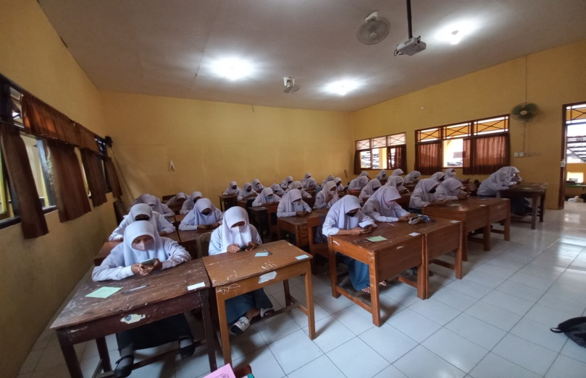

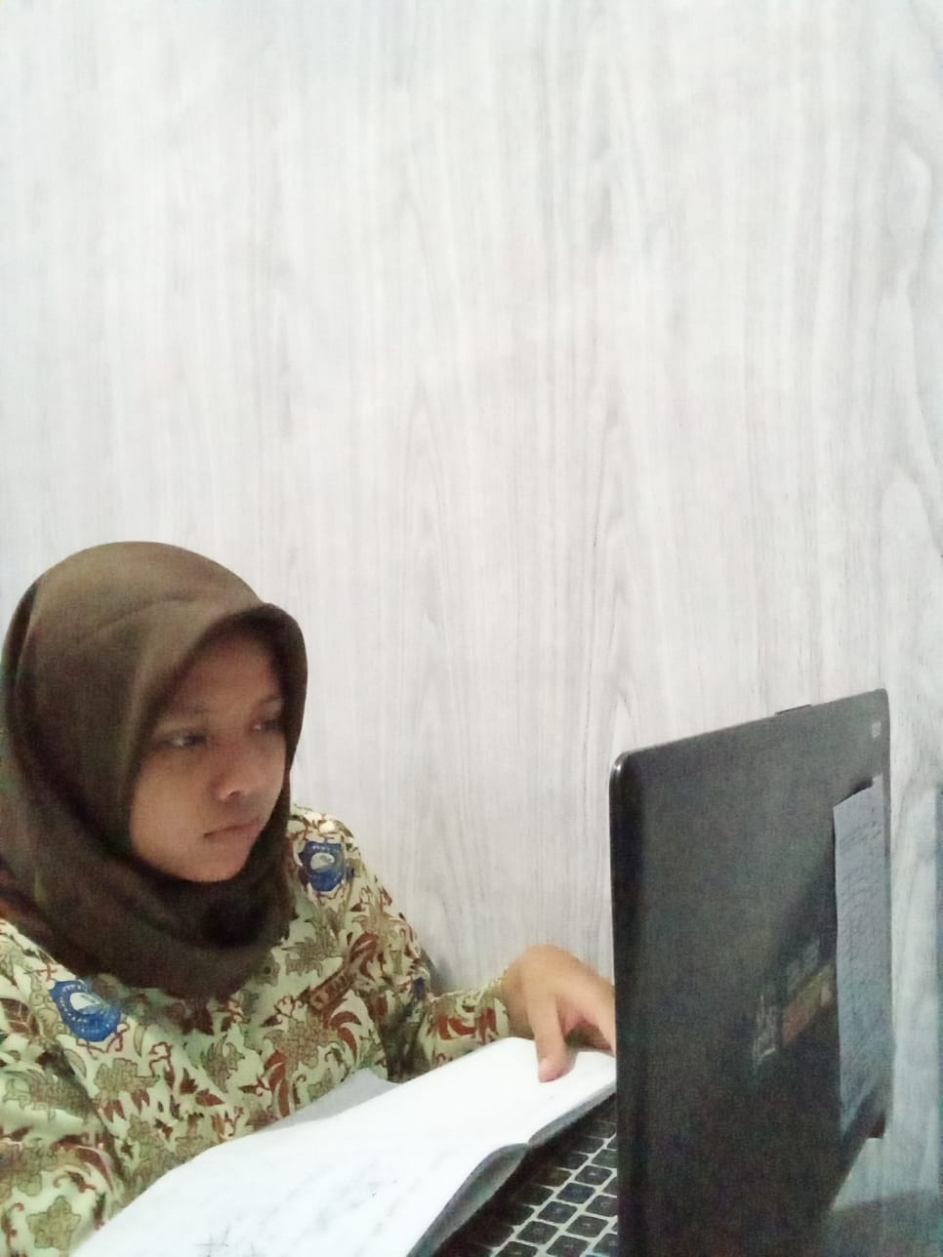

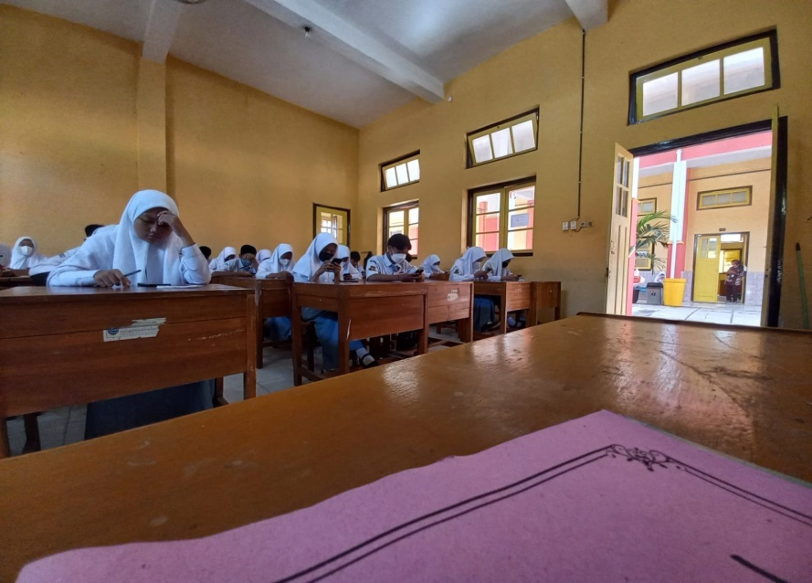

Keterangan :

Gambar diatas diambil pada saat peneliti melakukan pengambilan data melalui kuesioner dengan menggunakan aplikasi google classrrom. Fenomena yang terlihat pada gambar terjadi pada ruang kelas X TKJ yang terdiri dari 3 kelas.

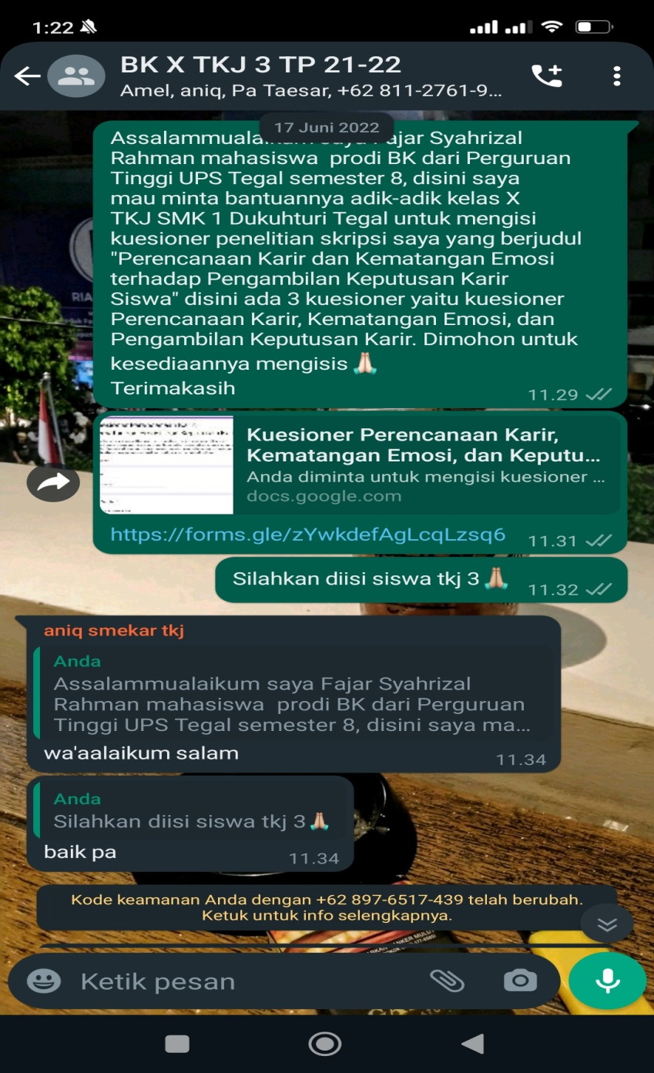

Keterangan :

Gambar diatas merupakan isi dari pesan peneliti meminta bantuannya kepada responden untuk mengisi kuesioner penelitiannya.

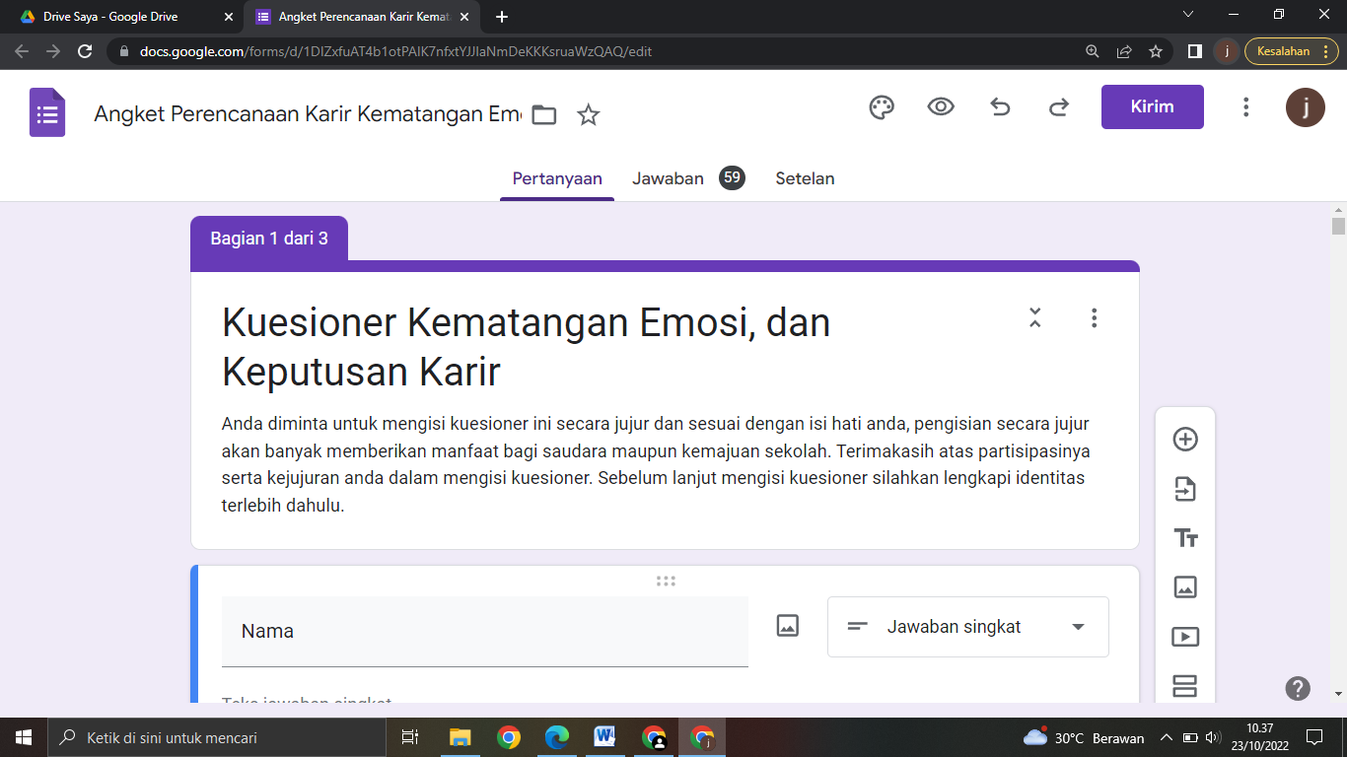

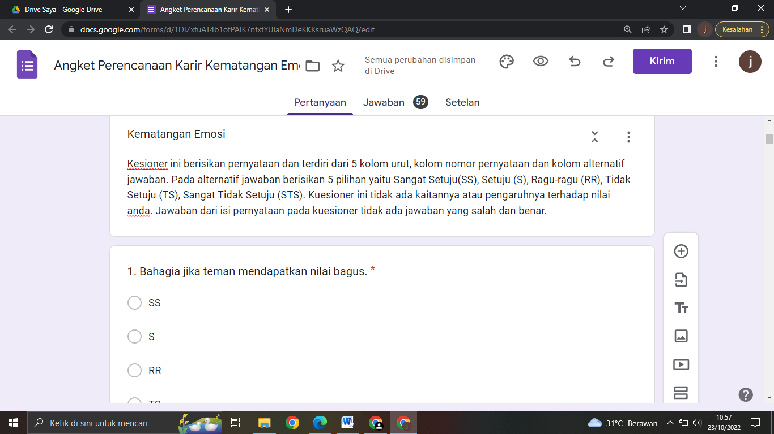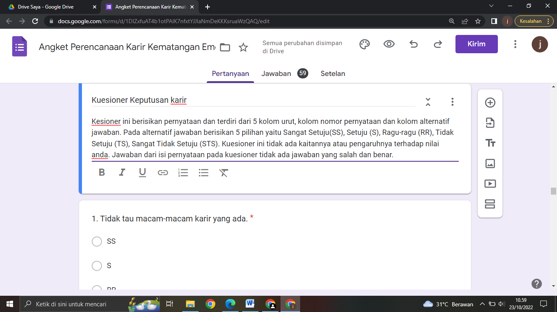

Keterangan :

Gambar diatas merupakan bentuk dan isi kuesioner dari aplikasi google classroom

Lampiran 3

Surat perijinan penelitian

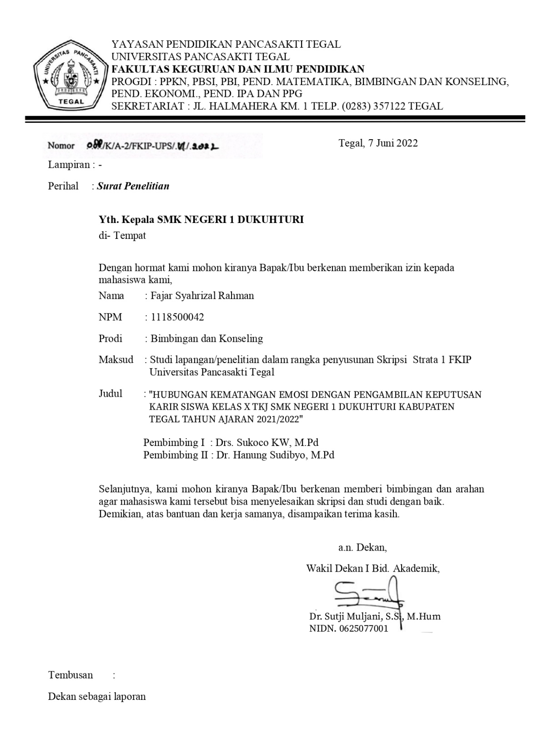

Lampiran 4

Surat Observasi Penelitian

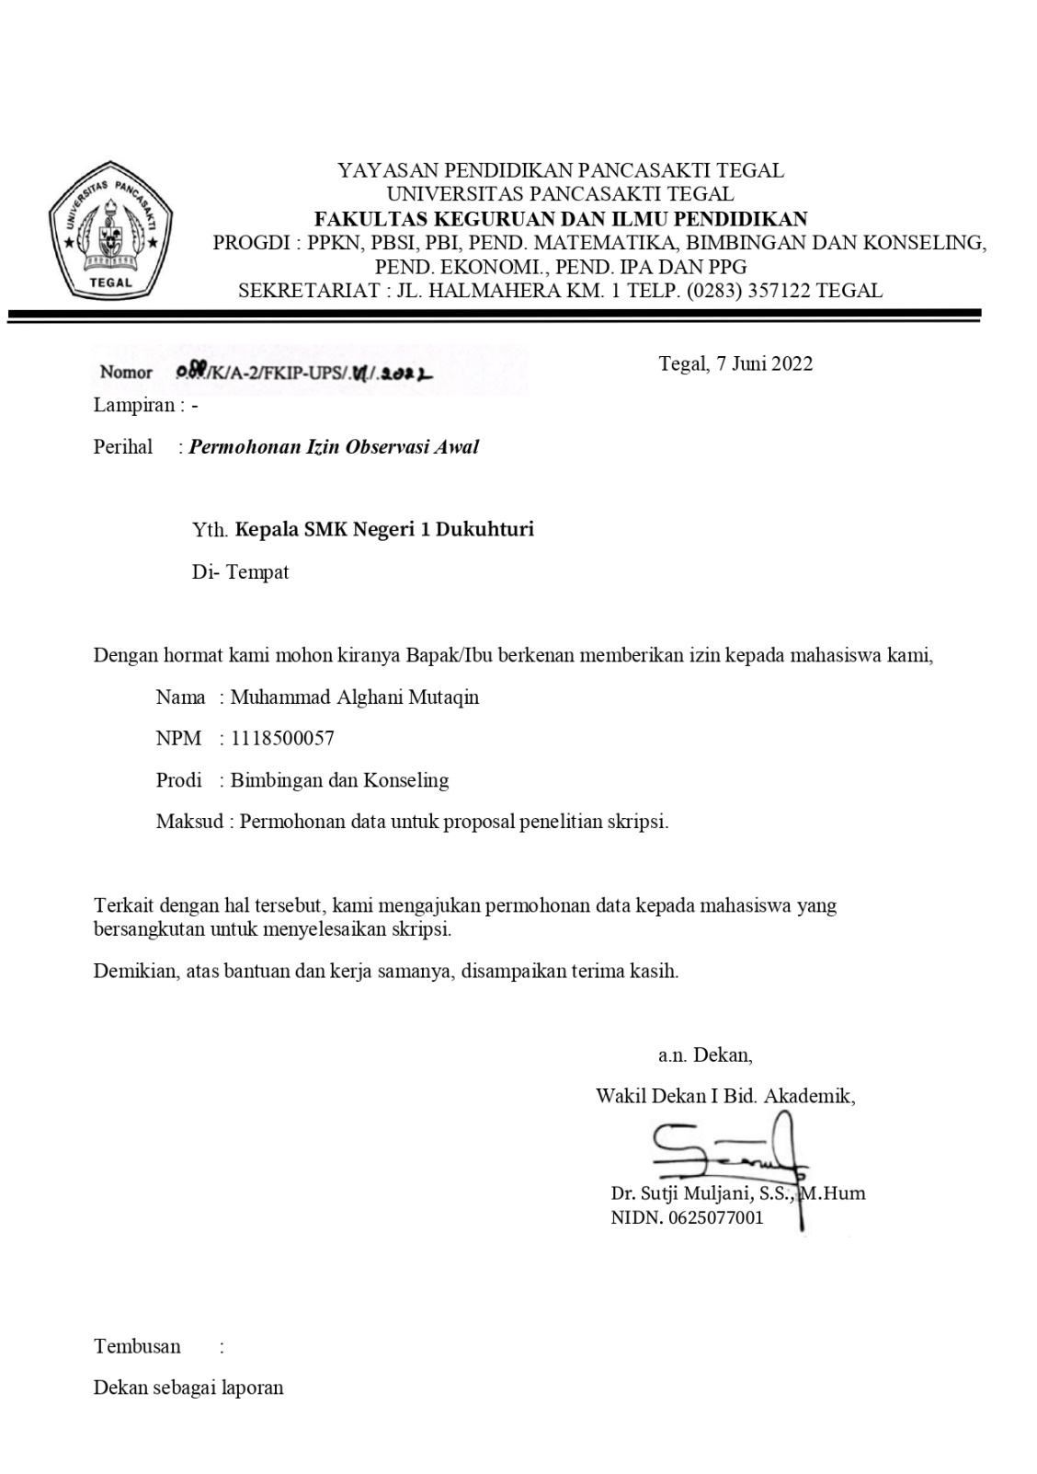

Lampiran 5

Surat keterangan Penelitian

